Considerar el caso de uso en su formato de alto nivel

Caso de Uso: Registrar y pagar pedido en un restaurant
Actores: Cliente, Mesero.
Resumen: Este caso de uso comienza cuando un clienta llega a un restauran a comer. El mesero registra el nombre del cliente su pedido. En el caso de no existir el cliente, el mesero lo registra. El cliente, al finalizar de comer, llama al mesero para solicitar cuenta a pagar. El mesero da por concluido el pedido u el sistema devuelve el total a pagar y la propina sugerida. El cliente le indica al mesero pagar con tarjeta bancaria, luego se realiza la transacción y se va.

Casos de Uso en condiciones de curso normal de eventos

Actor Sistema

1.- Este caso de uso comienza cuando el
cliente llega a un restaurant

2.- El mesero consulta por cliente

3.-El sistema le asigna mesa y despliega menú

4.- El mesero recoge pedido al cliente

5.-El sistema registra pedido

6.-El cliente pide la cuenta

7.- El sistema devuelve el total a pagar y propina sugerida

8.- El cliente paga con T. Bancaria

9.-Sistema conecta con T.B. y autentica tarjeta

10.- Cliente recibe boleta y se retira.

Diagrama de clases:

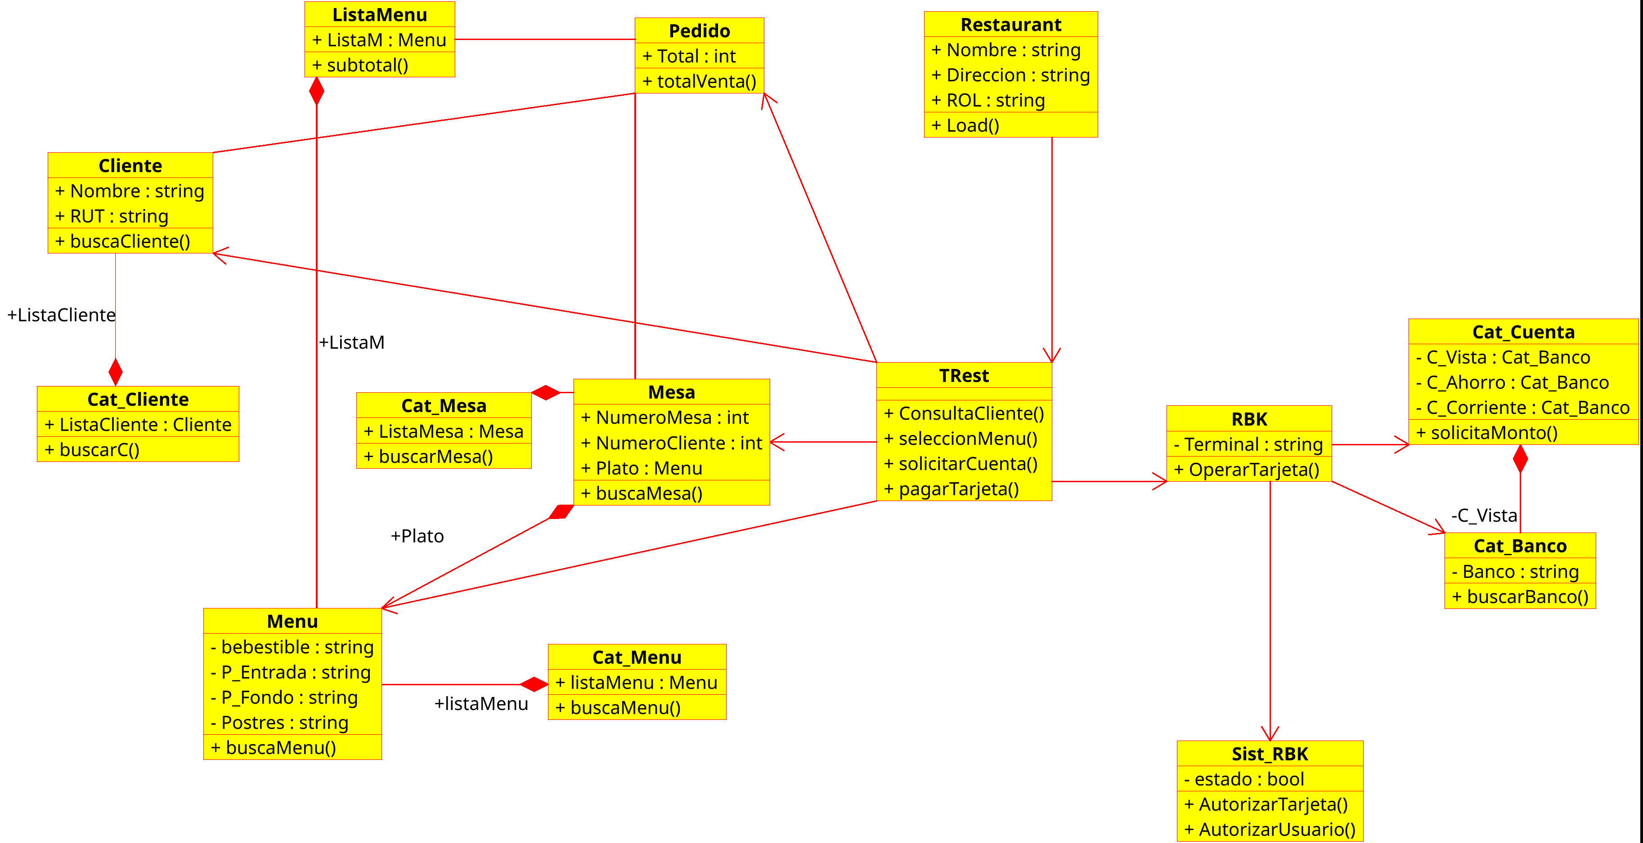
Diagrama de Secuencia:

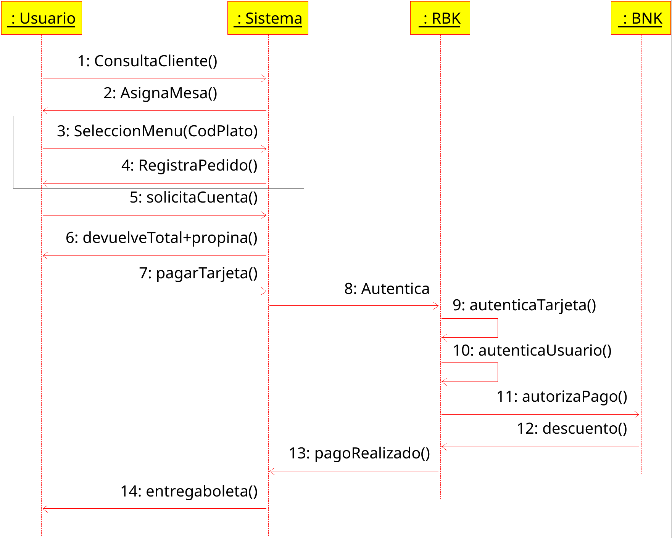
Contratos y Diagramas de Colaboración por contrato

Contrato 1:

Nombre: ConsultarCliente(Nombre)
Responsabilidad: verificar cliente y asignar mesa
Precondicion: el sistema debe reconocer al cliente
PostCondicion: se modifica mesa estado a ocupado

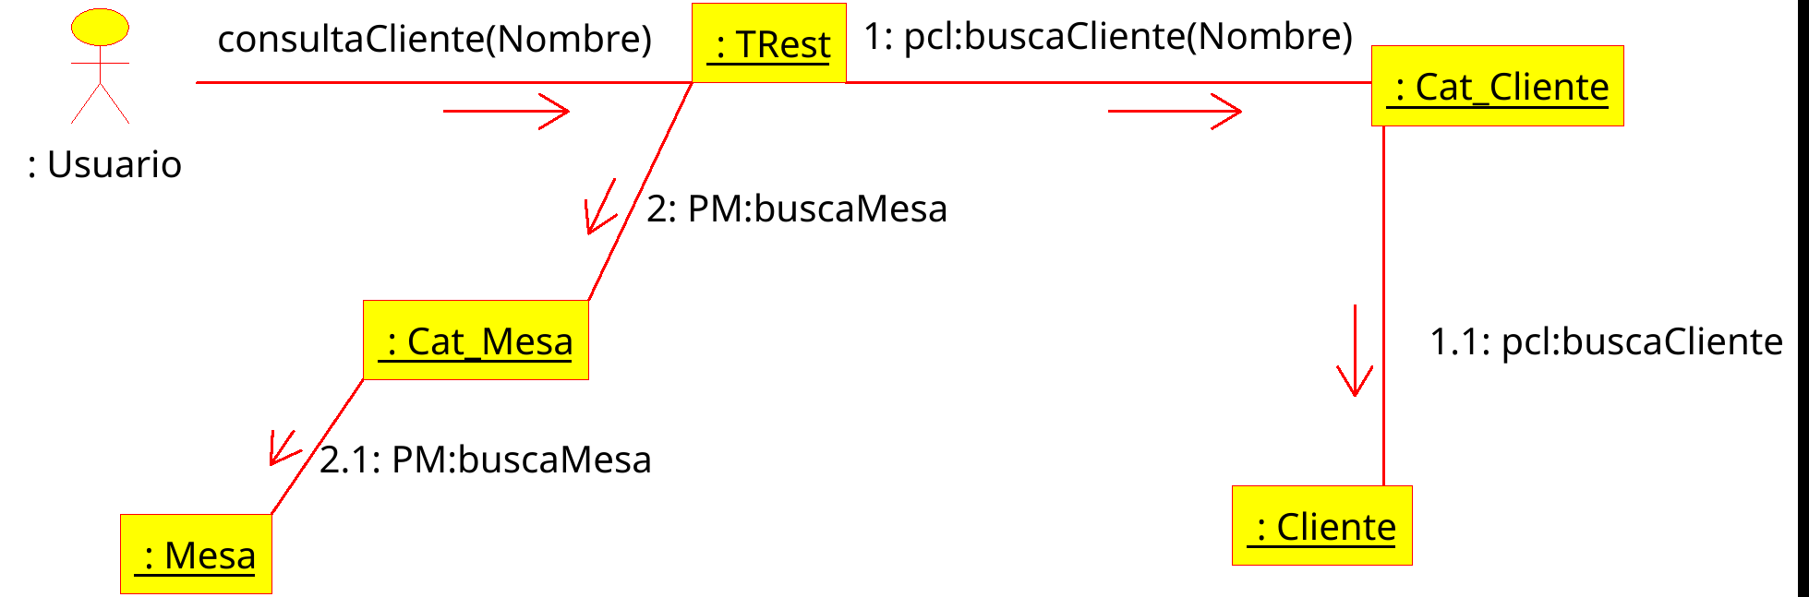
Contrato 2:

Nombre: seleccionMenu(codplato)
Responsabilidad: Registrar los pedidos
Precondicion: que el menú exista
PostCondicion: crear pedido en sistema, Asociar pedido con mesa yb cliente, Crear lista menú por pedido y asociar

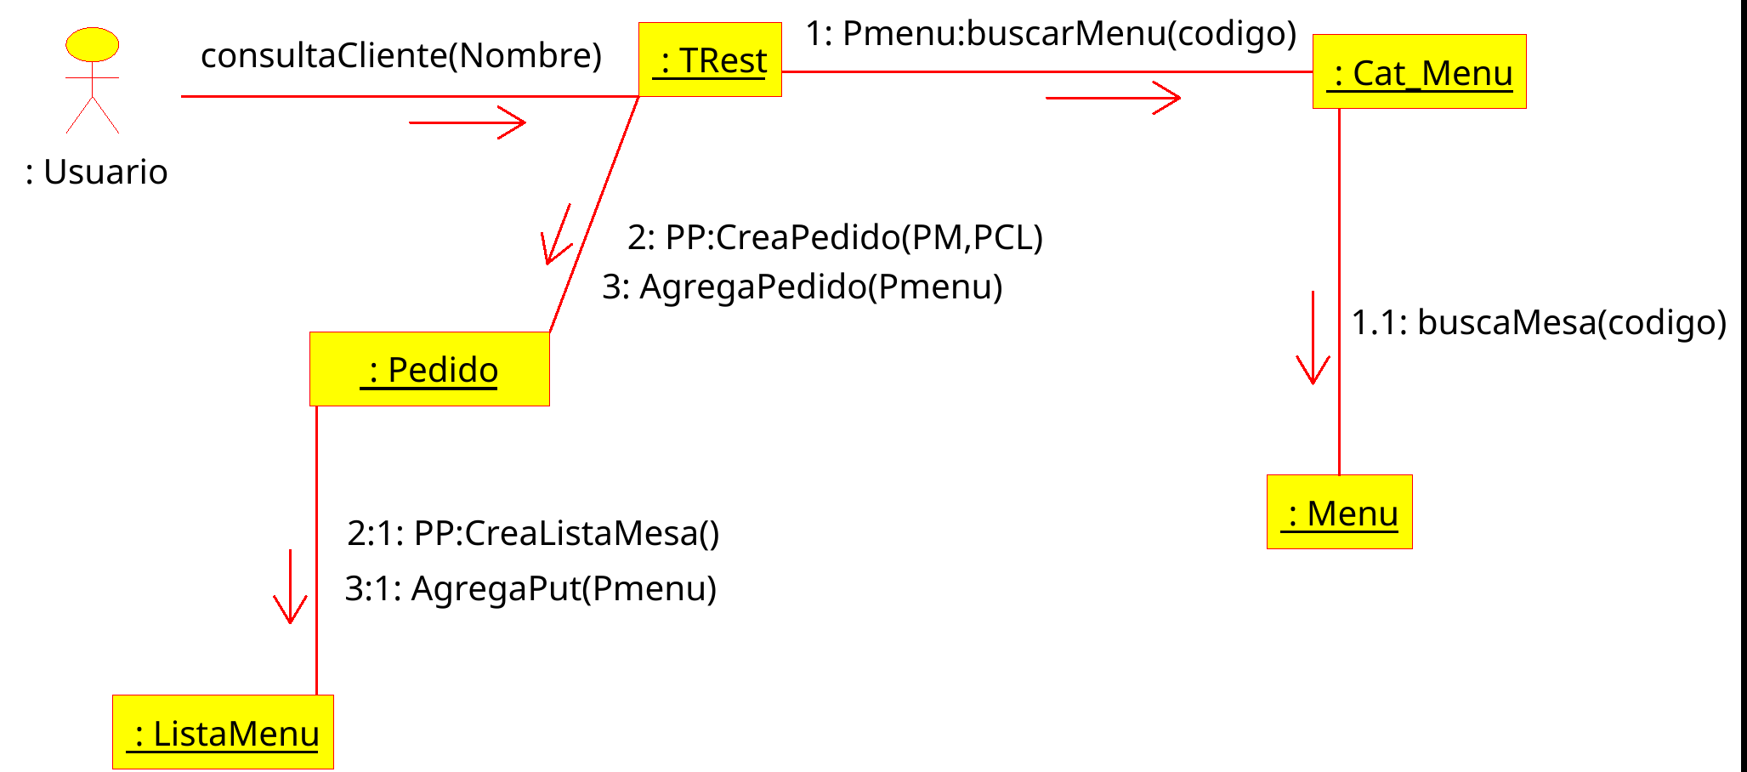

Contrato 3:

Nombre: solicitaCuenta()
Responsabilidad: retorna el total del pedido y propina
Precondicion: lista de menú no debe estar vacía
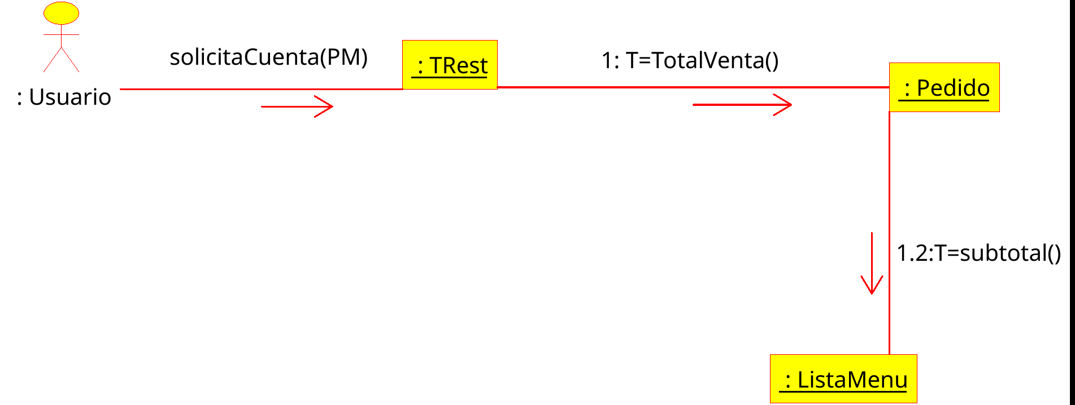
PostCondicion: total entregado debe estar con IVA de todos los pedidos

Contrato 4:
Nombre: pagarTarjeta()
Responsabilidad: autorizar tarjeta para realizar pago
Precondicion: tarjeta debe ser válida y activa para operar
PostCondicion:

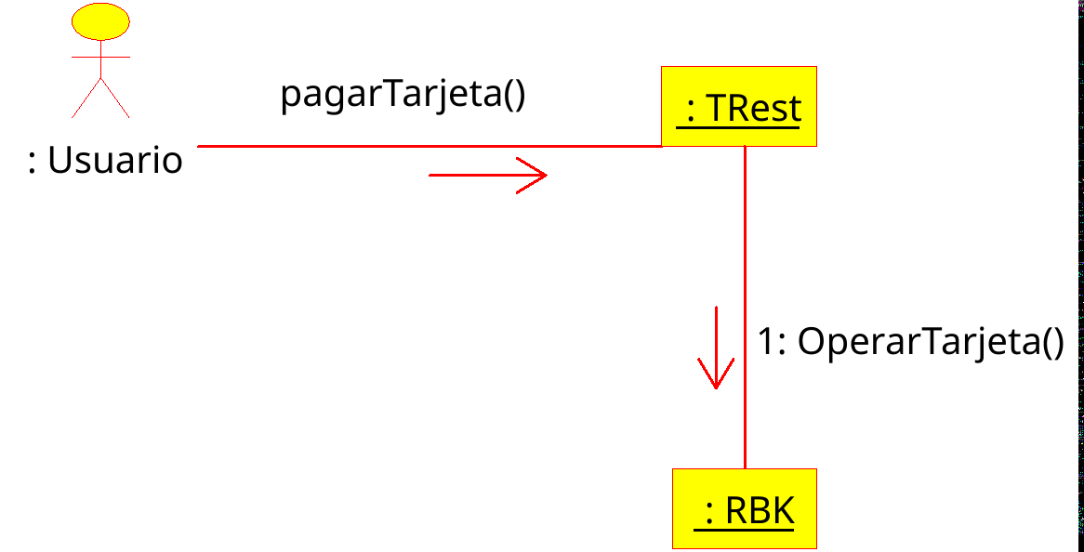

Contrato 5:

Nombre: autenticar()
Responsabilidad: validar uso de tarjeta en sistema redbank
Precondicion: tarjeta debe estar asociada a un banco
PostCondicion: credenciales del usuario en tarjeta deben ser correctas

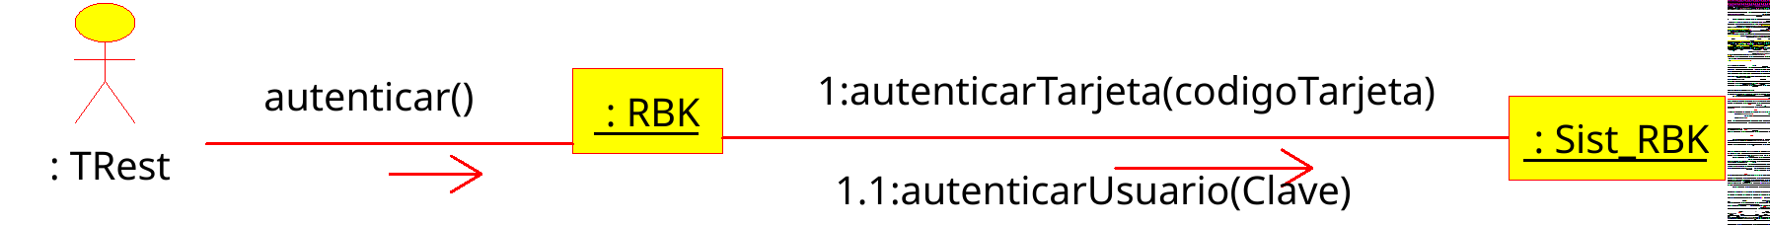

Contrato 6:

Nombre: autorizarPago(T)
Responsabilidad: realiza transferencia válida para pago
Precondicion: cliente debe tener saldo en su cuenta bancaria disponible
PostCondicion:

